 | SƠ LƯỢC LÝ LỊCH GIẢNG VIÊN  (Thông tư số 09/2009/TT-BGDĐT ngày 07/5/2009 của Bộ trưởng BGD&ĐT)
I . LÝ LỊCH SƠ LƯỢC
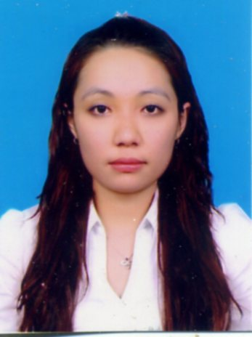 | 1. Họ và tên : Hạ Thị Hải Ly Giới tính: Nữ  2. Ngày, tháng, năm sinh: 29/09/1987  3. Nơi sinh: Đáp Cầu, Thành phố Bắc Ninh, tỉnh Bắc Ninh
4. Quê quán: (Ghi rõ thôn, xã, huyện, tỉnh): Đáp Cầu, Thành phố Bắc Ninh, tỉnh Bắc Ninh
5. Dân tộc: Kinh
6. Nơi ở hiện nay: (Ghi rõ số nhà, phố, phường, quận, thành phố / thôn, xã, huyện, tỉnh)
Số nhà 41 đường Nguyễn Cao, phường Ninh Xá, Thành phố Bắc Ninh, tỉnh Bắc Ninh
7. Học vị cao nhất: Cử nhân
Năm: 2010 | ; Nước nhận học vị: Việt Nam
8. Chức danh khoa học cao nhất: .....................................................Năm bổ nhiệm:
9. Chức vụ (hiện tại hoặc trước khi nghỉ hưu): Giảng viên
10. Đơn vị công tác (hiện tại hoặc trước khi nghỉ hưu): Khoa Ngân hàng, Phân viện Bắc Ninh.
11. Địa chỉ liên lạc: Số nhà 41 đường Nguyễn Cao, phường Ninh Xá, Thành phố Bắc Ninh, tỉnh Bắc Ninh
Điện thoại liên hệ: CQ: | NR: 02413.610668 | DĐ: 0977871789
Fax: | Email: lyhth.bn@hvnh.edu.vn

II . QUÁ TRÌNH ĐÀO TẠO
1. Đại học:
- Hệ đào tạo: Chính quy
- Nơi đào tạo: Trường Đại học Kinh tế quốc dân Hà Nội
- Ngành học: Tài chính – Ngân hàng
- Nước đào tạo: Việt Nam  - Bằng đại học 2: | Năm tốt nghiệp: 2010  Năm tốt nghiệp:
2. Sau đại học
a) Thạc sĩ chuyên ngành:
- Năm cấp bằng:
- Nơi đào tạo:
b) Tiến sĩ chuyên ngành:
- Năm cấp bằng:
- Nơi đào tạo:
- Tên luận án:
3. Ngoại ngữ: | 1:  2: | Mức độ sử dụng:  Mức độ sử dụng:
III . QUÁ TRÌNH CÔNG TÁC CHUYÊN MÔN
Thời gian | Nơi công tác | Công việc đảm nhiệm
9/2010 đến nay | Khoa Ngân hàng, PVBN | Giảng viên
IV. QUÁ TRÌNH NGHIÊN CỨU KHOA HỌC (trong nước và quốc tế)
1. Các đề tài nghiên cứu khoa học đã và đang tham gia:
TT | Tên đề tài nghiên cứu | Năm bắt đầu/Năm hoàn thành | Đề tài cấp (NN, Bộ, ngành, trường) | Trách nhiệm tham gia trong đề tài
2. Các công trình khoa học (bài báo khoa học, báo cáo hội nghị khoa học, sách chuyên khảo…) đã công bố:
TT | Tên công trình | Năm công bố | Tên tạp chí

V. HƯỚNG DẪN BẢO VỆ THÀNH CÔNG TRÌNH ĐỘ THẠC SĨ, TIẾN SĨ
TT | Họ và tên | Trình độ |  | Trách nhiệm |  | Thời gian hướng dẫn  Từ… đến… | Cơ sở đào tạo | Năm bảo vệ
TT | Họ và tên | Thạc sĩ | Tiến sĩ | Chính | Phụ | Thời gian hướng dẫn  Từ… đến… | Cơ sở đào tạo | Năm bảo vệ

Xác nhận của cơ quan | Bắc Ninh, ngày 28 tháng 2 năm 2017  Người khai kí tên  (Ghi rõ chức danh, học vị)  Hạ Thị Hải Ly

